2017中美關係展望：不確定時代下的發展機遇

華美銀行董事長兼最高執行長吳建民談2017年中美經濟展望

華美銀行董事長兼最高執行長吳建民強調，用專業知識應對新環境。

新年已至。隨著美國新一屆政府的正式接任，中美經濟關係也呈現出一番新格局。無疑，這將是一段崎嶇不平的旅途。中國經濟增長率預計將進一步放緩，雙邊貿易也有望因全球貿易保護主義抬頭遭受影響。此外，中國收緊海外投資管控，歐美加大對中國資本的審查力度，令中美投資趨勢跌宕起伏。

美國企業需要為中國經濟的未來波動做足準備，這點至關重要。同時，中美之間一直保持著密切關係，且經濟一體化所帶來的長期宏觀經濟驅動力和回報並未發生實質性變化。長遠來看，維護良好關係有利於兩國既得利益的發展。簡而言之，中美貿易和投資將繼續進行，但需用專業知識應對新環境。

企業應當積極地與深諳中美市場的專家、顧問緊密合作，在充滿變數和不確定性的中國經濟預期中尋求機遇，包括如何在中國高品質經濟增長的環境下提升競爭力，充分利用中國政府可能推行的新舉措，如進一步向美國的產品、服務和投資開放市場。

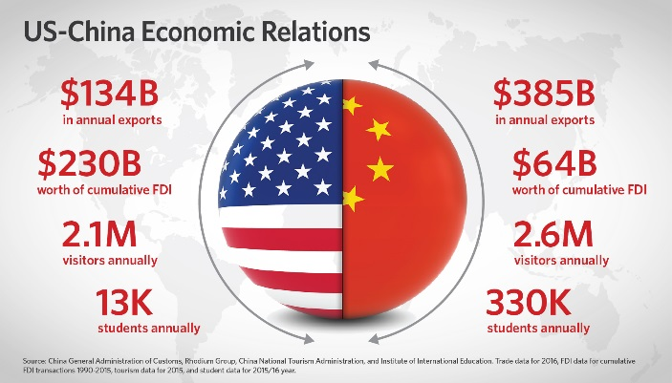

中國2017年經濟增長：從量變到質變

為了更好地應對未來，美國企業需要真正理解中國經濟增長不斷變化的實質原因。從2005年到2014年，中國的國內生產總值（GDP）平均增長率為10.1%，而2016年這一數字下降至6.7%。2017年形勢看起來更不容樂觀，中國的經濟增長主要倚賴投資，但不斷上升的債務風險和必要的加息將不可避免地抑制投資上漲，而其它促進GDP增長的因素也將在2017年放慢腳步。2016年，中國的家庭債務漲幅創下歷史新高，預示家庭消費增長將面臨新的挑戰。此外，中國是世界第二大貿易順差國，但伴隨逐漸放緩的全球進口增長趨勢，中國的淨出口地位也將受到威脅。綜合這些因素，2017年的經濟增長很可能低於過去水準。

中國已經意識到這些挑戰，並正朝著一種完全不同的經濟管理方式前進。中國國家主席習近平告訴經濟政策制定者，不要為了達成增長目標而過度冒險。在就業率堅挺的前提下，中國的領導層們似乎已經準備好接受低增長的可能。這是一項重要的進展。隨著政策導向從關注GDP增長速度轉變至更高品質的持續性增長，中國將呈現一個更具競爭力的經濟環境。這對於部分企業來說是種痛苦的轉變，特別是資本約束較弱，在低回報項目上過度杠杆化的企業。但絕大多數的中國企業將從中迎來新的機遇。美國及其它跨國企業也將受惠於新的經濟環境，共享商機，重拾全球化信心。

更嚴格的貿易政策環境可能帶來益處

近期，世界各地的選舉和公投結果顯示，各國政府對於自由貿易和全球一體化的支持正在下降，美國也不例外，新政府已將重新平衡中美貿易列為首要工作。美國企業應做足準備，合理審慎地應對更多可能發生的中美貿易波動。同時，隨著新政府對華貿易條例的調整，美國企業在這場貿易戰中遭受大量損失的可能性日益清晰。此外，無論是提高關稅或貿易壁壘，都無法有效緩解美國整體貿易逆差，或將低端製造業工作機會帶回美國。

我希望美國政府對於這點可以有所認識，並利用貿易談判籌碼促使中國為美國企業打開更多市場。新政府中一些人表示希望與中國進行雙邊貿易談判，我認為這是一個積極的信號。例如，促使中國放寬對服務業（如電影配額和金融服務）、農產品或高端製造業產品等的進口限制，將令美國企業受益非淺，實現互惠互利。盡管中美貿易摩擦在2017年有加劇的趨勢，但適當的談判可為雙方帶來更多實際利益。

投資者將面臨中美雙方的政治不確定性

基於中國與其它國家的政治變化，2017年跨境投資方向也將有所不同。

2016年中國對美直接投資總額再攀新高，達4百56億美元，是2015年投資總額的三倍。從經濟基礎面來看，2017年中國對美直接投資趨勢將保持不變。首先，隨著中國經濟放緩，企業紛紛開始多樣化其海外收益來源，尤其是在與歐洲及其它發達經濟體相比發展前景較好的美國市場。其次，為提高競爭力，中國企業在提升技術、建立品牌和擴大本地消費群方面所面臨的壓力仍然不容小覷。再者，美元兌人民幣匯率據預測仍有上升空間，進一步促進中國企業增加在美資產。這些因素將不受美國貿易政策的影響。如若貿易壁壘大幅抬頭，我們也許會看到中國企業將在美國市場進行本地擴張、中國製造商將在美國尋求供應商，從而帶動中國企業在美綠地項目（greenfield project）的繁榮發展。

但2017年中國企業在美投資也將面臨更多限制。國際收支平衡（Balance of Payments, 簡稱BOP）的壓力迫使中國政府於近期收緊境外投資審批程序以減少資本外流，及確保境外投資項目的合法性。另外，美國進一步加息的預期讓國際收支平衡的壓力在近期內不會平息，因此，中國在境外投資上不斷加劇的監管壓力將在短期內對中國在美投資造成風險。這就意味著中國企業需要提高自身水準，盡管投資量減少，但通過審批的投資項目品質將提升，成功率更高。中國對外投資額能否與往年持平，將很大程度上取決於中國如何處理當前的國際收支狀況，而這點與中美貨幣政策前景緊密相關。

美國政治仍充滿不確定性。美國政府近期表示將對中國在半導體和其它高科技資產投資方面採取更強硬的態度，而新政府可能將維持或加強對中國資本的審查。國會擬立法進一步加強美國外國投資委員會（the Committee on Foreign Investment in the United States，簡稱CFIUS）對投資項目的管控。同時，中國長期存在的市場準入壁壘也是造成中美投資差額日益擴大和投資流向其它方向的部分原因。

有跡象表明，中國將在短期內解決市場准入問題。外商投資數量的驟降促使中國政府出台新政，對外國資本開放更多投資領域和項目。2016年10月，中國已全面進入負面清單管理模式，修訂《外商投資產業指導目錄》。國務院總理李克強還宣布，中國在2017年將加大行動力度，保障外資享有準入前國民待遇，營造公平競爭的政府採購市場，進一步開放高端製造業及服務領域。一旦這些計劃實施，那麼2017年在中國的美國企業將獲得更多新機遇。

機遇依然存在

儘管大量的市場噪音及不確定性讓我們很難做出準確的預測，但以下幾個方面是毋庸置疑的。第一，企業應對於中美關係的波動做好準備。熱烈的美國總統競選言論以及中國正在經歷的經濟轉型都預示著一場破舊立新的轉變。第二，儘管中美之間的貿易與投資在短期內可能遭受干擾和波動，但長期來看，中國對美投資仍將持續，長期宏觀經濟驅動因素和收益並不會發生實質性改變。維持良好的中美關係有利於兩國可觀的既得利益。最後，擺動不定的中美關係也可能創造更多機遇，明智的企業應與深諳兩地市場、政治環境的專家合作，發掘商機，斬獲先機。

